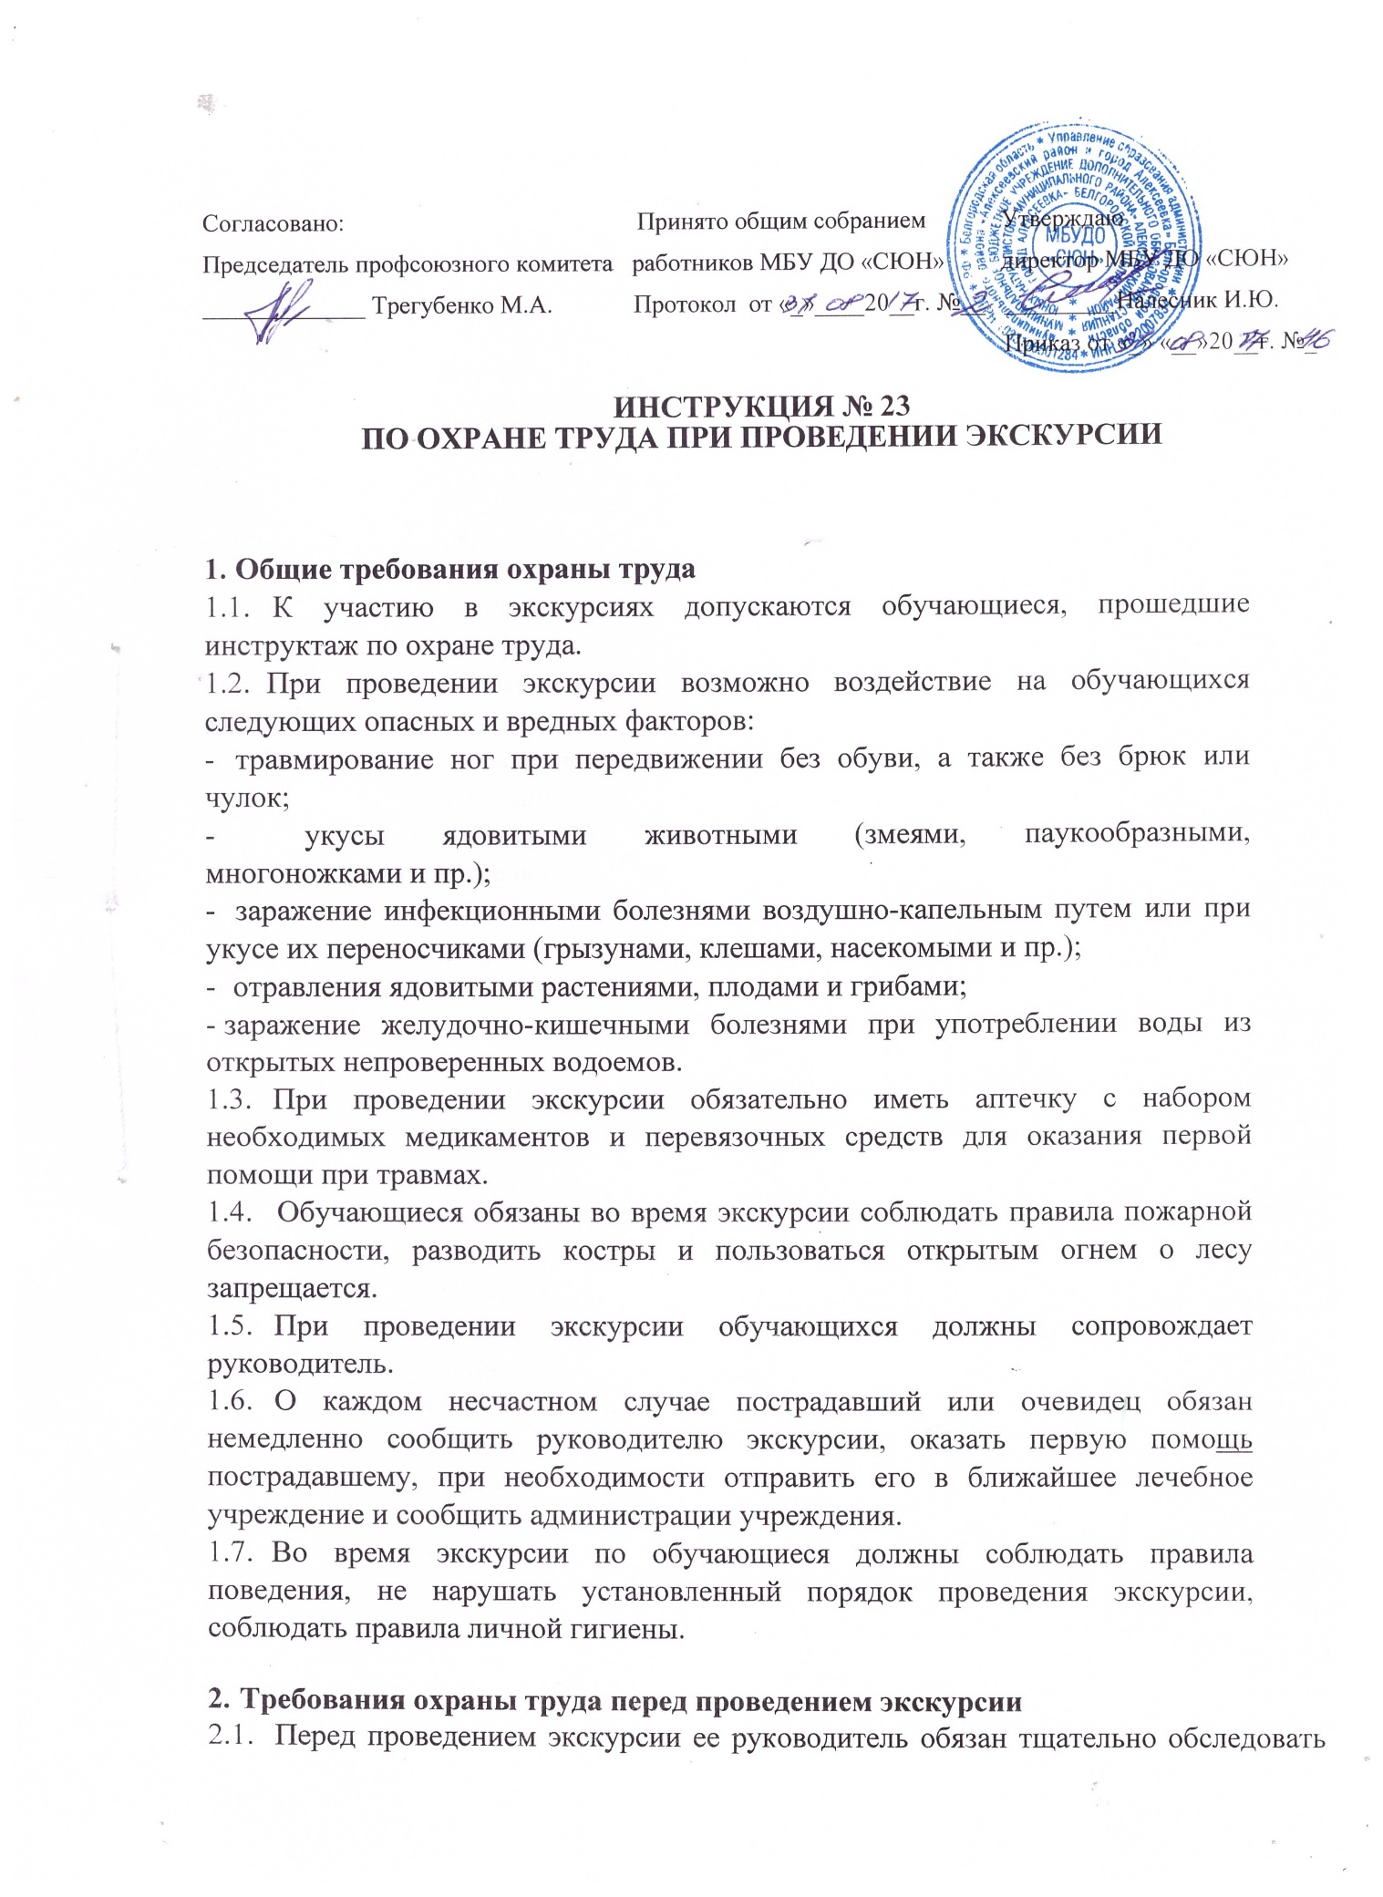

тот участок местности, куда будут выведены обучающиеся, выбирая безопасные места и маршруты передвижения.
  - Ознакомиться по плакатам с местными ядовитыми и опасными животными (пресмыкающимися, насекомыми), растениями, их плодами и грибами.
  - Надеть соответствующую сезону и погоде одежду и обувь. Для предотвращения травм и укусов ног надеть брюки или чулки. Чтобы избежать натирания ног обувь должна быть подобрана по размеру.
  - Убедиться в наличии аптечки и ее укомплектованности необходимыми медикаментами и перевязочными средствами.
- Требования охраны труда во время экскурсии
  - При передвижении не снимать обувь и не ходить босиком во избежание травм и укусов пресмыкающимися и насекомыми.
  - При изучении флоры и фауны водоема избегать глубоких мест. Для ознакомления с живыми объектами водоема по возможности использовать сачки на длинных ручках.
  - Во избежание лесных пожаров и ожогов не разводить костры.
  - Обучающимся запрещается использовать ядовитые вещества (хлороформ, серный эфир и др.) в отсутствии взрослого руководителя.
  - Во избежание отравлений не пробовать на вкус какие-либо растения, плоды и грибы.
  - Во избежание укусов и травм не трогать руками ядовитых пресмыкающихся, насекомых, растений и грибов, а также других опасных животных и колючих растений.
  - Не выкапывать растения из грунта незащищенными руками, использовать дня этой цели лопатки, рыхлители и др.
  - Во избежание заражения желудочно-кишечными болезнями не пить воду из открытых непроверенных водоемов, дня этого использовать воду из фляжки, которую необходимо брать с собой.
- Требования охраны труда в аварийных ситуациях
  - При укусе ядовитыми животными, оказать первичную медпомощь, а при необходимости незамедлительно отправить пострадавшего в ближайшее лечебное учреждение и сообщить об этом администрации учреждения.
  - При получении травмы оказать первую помощь пострадавшему, при необходимости отправить его в ближайшее лечебное учреждение и сообщить об этом администрации учреждения.
- Требования охраны труда по окончании экскурсии
  - Проверить по списку наличие всех обучающихся.
  - Сдать руководителю экскурсии инвентарь и собранные образцы.
Тщательно вымыть руки с мылом.

Разработчик инструкции - ответственный по охране труда – Ткач А.П.

